＜設 立＞
1985年12月、「福祉団体ひまわりの家（任意団体）」を設立しました。設立当初は日曜学級、夏季保育、放課後保育など養護学校(現在は特別支援学校)在学の児童生徒、家族の生活援助を中心に活動していました。
1988年より養護学校を卒業した人たちの日中活動を保障していくため通所部門を本格化、1991年に心身障害者地域デイケア事業として｢障害者の生活・作業施設ひまわりの家｣をスタート。“働くこと”を中心とする日中活動の場として役割を果たしてきました。
2006年11月、福祉団体ひまわりの家は新たな事業を準備するため特定非営利活動法人（NPO法人）設立の申請を行いました。2006年2月に認証がおり、ひまわりの家は任意団体から特定非営利活動法人となりました。

＜目 的＞
ひまわりの家は、障害を持つ人たちに地域生活に必要な支援を提供し、誰もが共に安心して住める街づくりを目指すことで、福祉の増進に寄与することを目的としています。
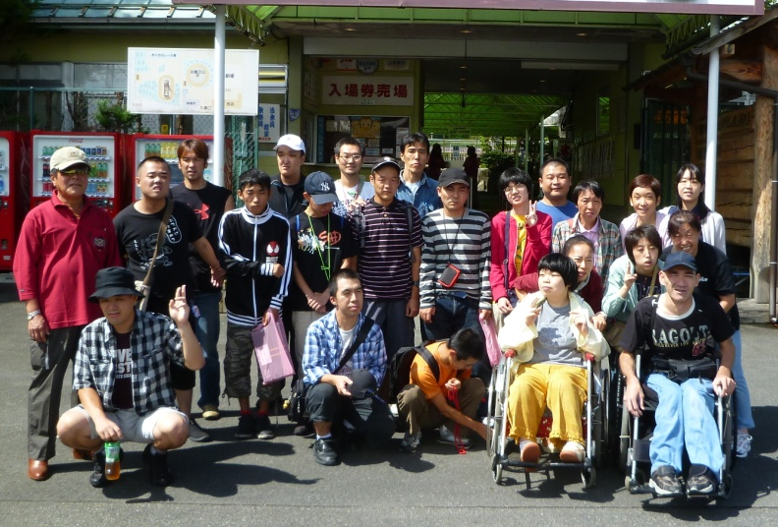

＜事業の種類＞
①障害者の活動保障のための施設設置運営
～障害者の生活・作業施設ひまわりの家（生活介護）～障害者の生活・作業施設ひまわりの家は、地域に生活する障害を持った人が、ひまわりの家での作業や活動を通じて持っている力を十分に発揮し、生活の質を大事にして生きていくことを目標にしています。
平成24年4月1日より“心身障害者地域デイケア事業”から“生活介護事業”に移行しました。

[作業種目]
軽作業 病院会報発送準備
ビーズ製品作成・内職ほか
農作業 農作物の栽培
ﾘｻｲｸﾙ ミルクパック回収
アルミ缶回収・資源回収
印 刷 名刺・封筒・チラシなど印刷
販 売 パン販売（市役所・健康福祉会館にて）
ボーナスの取組み（夏・冬の商品販売ほか）
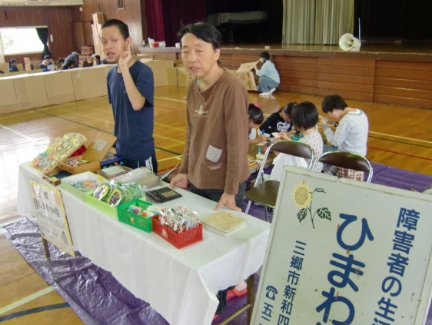

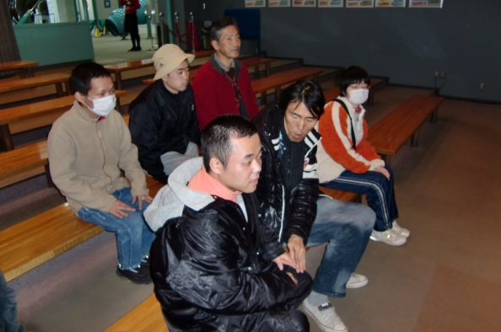

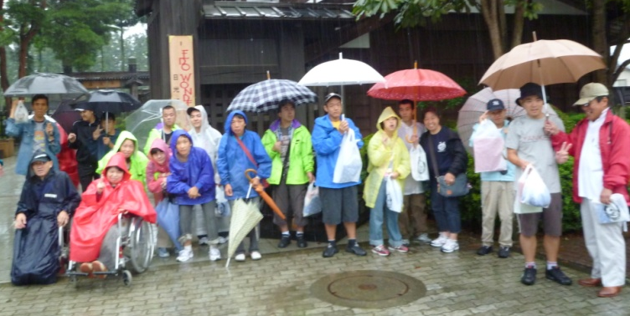

②知的障害者地域生活援助事業
～ケアホームひまわり（共同生活介護）～
「自立をしたい」「親亡き後も地域で生活を」という障害を持つ人たちやその家族の願いから、“生活の場”作り運動をはじめました。2006年4月、県から指定を受けグループホームがスタート、10月にケアホームへ移行しました。2008年6月より第2ケアホームもスタート。利用者にあった暮らしを作り、支援していきます。

③障害者と健常者との交流・啓発事業
～ひまわりタイム～
「障害を持つ人たちの経験を広げること目標とし、一泊旅行などの行事を設定します。

④障害者・家族の地域生活・社会参加支援事業
～レスパイト事業～
家庭の緊急時や家族のレスパイト（休息）を目的に実施します。また、直接的には障害を持つ人本人へのケアですので“本人が充実できる支援”という視点も大切にしながら取組んでいます。

ひまわりの家応援団（会員）募集！
ひまわりの家では地域での応援団を増やすため、会員・賛助会員の拡大に取り組んでいきます。たくさんの方に応援いただけますよう、ご支援、ご協力をよろしくお願いいたします。

≪年会費（一口）≫
①賛助会員 2,000円
②個人正会員3,000円／団体正会員10,000円

☆賛助会員は法人の目的に賛同し、賛助の意思をもつ個
人又は団体とします。正会員は法人の目的に賛同した
個人又は団体で、総会において議決権をもちます。

◆ご入会される方は下記の口座の会費を振り込んでいただくか、あるいはひまわり
の家にご連絡下さい。
（市内であればうかがいます）

郵便振替口座
００１２０－９－４８０９５３
福祉団体ひまわりの家

＜連 絡 先＞
電話048（952）7806／FAX 048（952）7846
〒341-0034 埼玉県三郷市新和4-562-3
特定非営利活動法人 ひまわりの家

特定非営利活動法人 ひまわりの家
〒341-0034 埼玉県三郷市新和4‐562‐3
電話048(952)7806／FAX048(952)7846

事 業 案 内

特定非営利活動法人ひまわりの家

